STUDIO DI FUNZIONE
$$y=2x^{3}+6x^{2}−\text{20}x$$

0) CLASSIFICAZIONE Funzione Algebrica Intera
1) DOMINIO D=R
2) RICERCA DI EVENTUALI SIMMETRIE (FUNZIONE PARI/DISPARI)
Verifichiamo se la funzione è Pari (cioè $∀x∈Df(−x)=f(x)$)
$$f(−x)=2(−x)^{3}+6(−x)^{2}−\text{20}(−x)=−2x^{3}+6x^{2}+\text{20}x$$
$$f(x)=2x^{3}+6x^{2}−\text{20}x$$
Poiché $f(−x)≠f(x)$ allora la funzione NON è Pari
Verifichiamo se la funzione è Dispari (cioè $∀x∈Df(−x)=−f(x)$)
$f(−x)$ (lo abbiamo già calcolato e quindi non c’è bisogno di ricalcolarlo)
$$−f(x)=−(2x^{3}+6x^{2}−\text{20}x)=−2x^{3}−6x^{2}+\text{20}x$$
Poiché $f(−x)≠−f(x)$ allora la funzione NON è Dispari

3) INTERSEZIONE CON GLI ASSI CARTESIANI
Intersezione della funzione con l’asse delle x:
$\begin{aligned}\left\{y=2x^{3}+6x^{2}−\text{20}x | \right.\end{aligned}$ $\begin{aligned}\left\{0=2x^{3}+6x^{2}−\text{20}x | \right.\end{aligned}$ $\begin{aligned}\left\{0=2x⋅(x−2)⋅(x+5) | \right.\end{aligned}$ $\begin{aligned}\left\{x_{1}=0∨x_{2}=2∨x_{3}=−5 | \right.\end{aligned}$ A(0,0) , B(2,0) , C(-5,0)
Intersezione della funzione con l’asse delle y:
$\begin{aligned}\left\{y=2x^{3}+6x^{2}−\text{20}x | \right.\end{aligned}$ $\begin{aligned}\left\{y=2⋅0^{3}+6⋅0^{2}−\text{20}⋅0 | \right.\end{aligned}$ $\begin{aligned}\left\{y=0 | \right.\end{aligned}$ Otteniamo ancora A(0,0)

4) STUDIO DEL SEGNO
$y>0$ per $2x^{3}+6x^{2}−\text{20}x>0$ $2x⋅(x−2)⋅(x+5)>0$
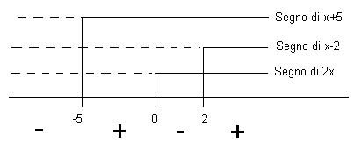

Ricapitolando: $y>0$ in $\left(−5,0\right)∪\left(2,+∞\right)$
$y<0$ in $\left(−∞,−5\right)∪\left(0,2\right)$

5) LIMITI AGLI ESTREMI DEL DOMINIO / STUDIO DELLA CONTINUITA’ / ASINTOTI
Poiché il Dominio è R, cioè l’intervallo $\left(−∞,+∞\right)$, dobbiamo calcolare i due limiti seguenti:
$$\underset{x→−∞}{\text{lim}}(2x^{3}+6x^{2}−\text{20}x)=\underset{x→−∞}{\text{lim}}x^{3}\left(2+\frac{6}{x}−\frac{\text{20}}{x^{2}}\right)=−∞$$
$$\underset{x→+∞}{\text{lim}}(2x^{3}+6x^{2}−\text{20}x)=\underset{x→+∞}{\text{lim}}x^{3}\left(2+\frac{6}{x}−\frac{\text{20}}{x^{2}}\right)\text{=+}∞$$

Poiché la funzione è algebrica intera, non presenta punti di discontinuità, quindi è continua in tutto il dominio.

6) CRESCENZA/DESCRESCENZA, PUNTI DI MASSIMO/MINIMO TRAMITE LO STUDIO DELLA DERIVATA PRIMA DELLA FUNZIONE
Calcoliamo la derivata prima della funzione: $f^{'}(x)=6x^{2}+\text{12}x−\text{20}$
Studio del segno della derivata prima:
$f^{'}(x)>0$ per $6x^{2}+\text{12}x−\text{20}>0$ $2(3x^{2}+6x−\text{10})>0$ dividendo entrambi i membri per 2 si ottiene $3x^{2}+6x−\text{10}>0$ e risolvendo l’equazione associata $3x^{2}+6x−\text{10}=0$ si ottengono le due soluzioni $x_{1}=\frac{−3−\sqrt{\text{39}}}{3}≈−3,\text{08}$ e $x_{1}=\frac{−3+\sqrt{\text{39}}}{3}≈1,\text{08}$

8) GRAFICO DELLA FUNZIONE (Provvisorio)
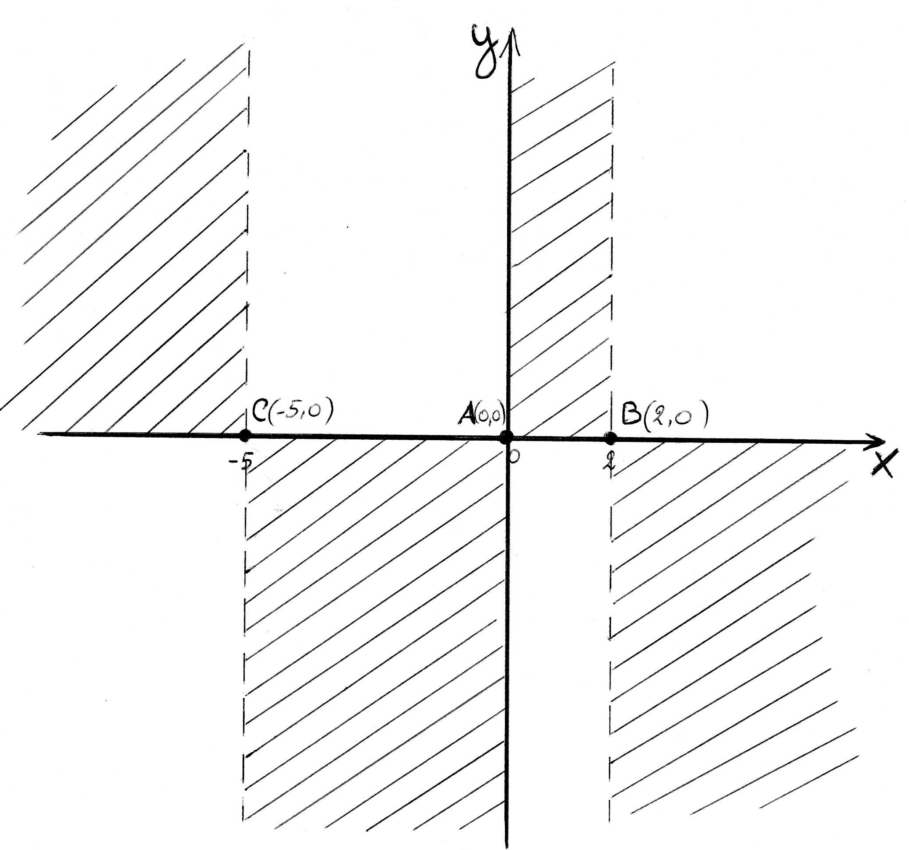

STUDIO DI FUNZIONE
$$y=\frac{3}{x^{2}−\text{25}}$$

0) CLASSIFICAZIONE Funzione Algebrica Fratta
1) DOMINIO $x^{2}−\text{25}≠0$ $x^{2}≠\text{25}$ $x≠±5$ D=R - {-5,5}
2) RICERCA DI EVENTUALI SIMMETRIE (FUNZIONE PARI/DISPARI)
Verifichiamo se la funzione è Pari (cioè $∀x∈Df(−x)=f(x)$)
$f(−x)=\frac{3}{(−x)^{2}−\text{25}}=\frac{3}{x^{2}−\text{25}}$ $f(x)=\frac{3}{x^{2}−\text{25}}$
Poiché $f(−x)=f(x)$ allora la funzione è Pari
quindi la funzione è simmetrica rispetto all’asse delle y
Verifichiamo se la funzione è Dispari (cioè $∀x∈Df(−x)=−f(x)$)
$f(−x)$ (già calcolato) $−f(x)=−\frac{3}{x^{2}−\text{25}}$
Poiché $f(−x)≠−f(x)$ allora la funzione NON è Dispari

3) INTERSEZIONE CON GLI ASSI CARTESIANI
Intersezione della funzione con l’asse delle x:
$\begin{aligned}\left\{y=\frac{3}{x^{2}−\text{25}} | \right.\end{aligned}$ $\begin{aligned}\left\{0=\frac{3}{x^{2}−\text{25}} | \right.\end{aligned}$ Mai, quindi la funzione non ha intersezioni con l’asse delle x
Intersezione della funzione con l’asse delle y:
$\begin{aligned}\left\{y=\frac{3}{x^{2}−\text{25}} | \right.\end{aligned}$ $\begin{aligned}\left\{y=\frac{3}{0^{2}−\text{25}} | \right.\end{aligned}$ $\begin{aligned}\left\{y=−\frac{3}{\text{25}} | \right.\end{aligned}$ $A\left(0,−\frac{3}{\text{25}}\right)$ dove $−\frac{3}{\text{25}}=−0,\text{12}$

4) STUDIO DEL SEGNO
$y>0$ per $\frac{3}{x^{2}−\text{25}}>0$ (si studia il segno del Numeratore e quello del Denominatore)
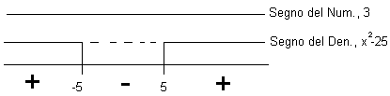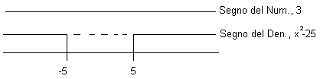
Ricapitolando: $y>0$ in $\left(−∞,−5\right)∪\left(5,+∞\right)$
$y<0$ in $\left(−5,5\right)$

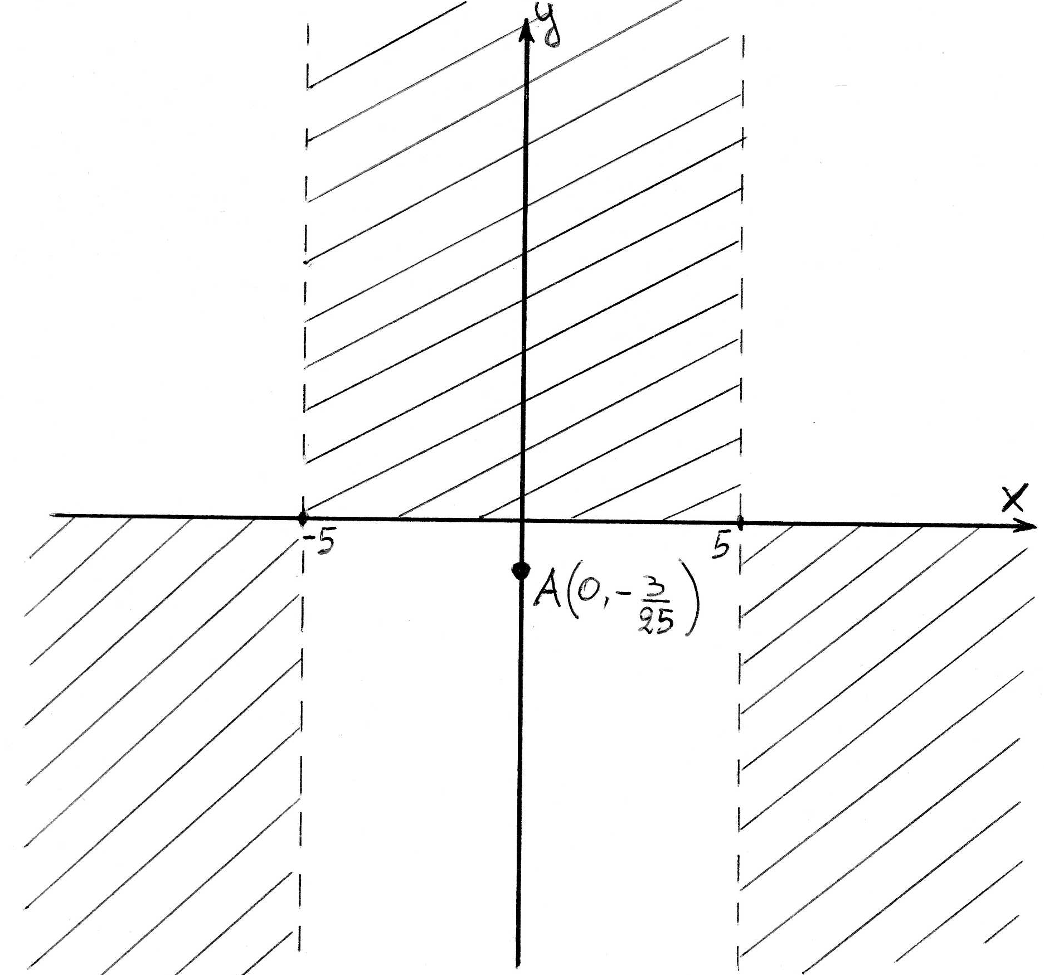
8) GRAFICO DELLA FUNZIONE
(Provvisorio)

GRAFICO DELLA FUNZIONE (Definitivo) $y=2x^{3}+6x^{2}−\text{20}x$

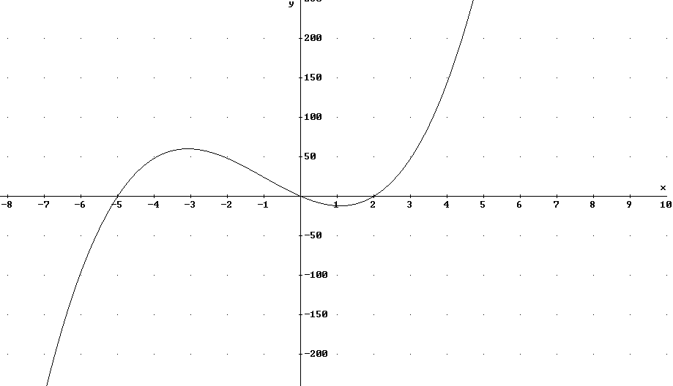

GRAFICO DELLA FUNZIONE (Definitivo) $y=\frac{3}{x^{2}−\text{25}}$

